Struinen januari●februari●maart 2016
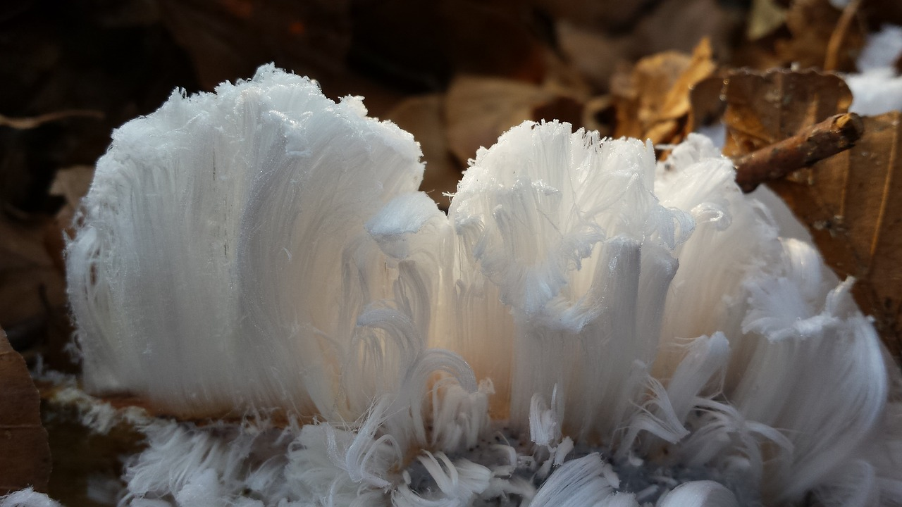
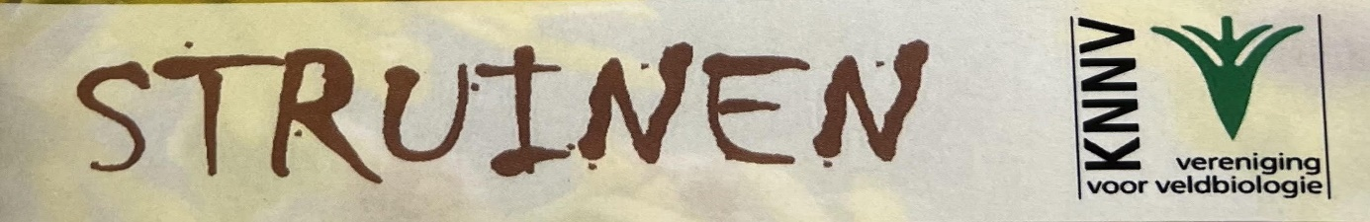

Contactpersonen en adressen deel 1

Het bestuur van de afdeling Waterweg-Noord
Voorzitter en externe contacten: Tom Schoenmakers tel. 010-4703447, Hofsingel 45, 3134 VE Vlaardingen
E-mail: externe-contacten@waterweg-noord.knnv.nl
Penningmeester: Loek Batenburg, tel. 010-5922697
Adriaan Brouwerstraat 11, 3141 JA Maassluis
E-mail: penningmeester@waterweg-noord.knnv.nl
Ledenadministratie: Joost de Kurver, tel. 0174-849509
Hoekse Hillweg 203, 3151 CB Hoek van Holland
E-mail: ledenadministratie@waterweg-noord.knnv.nl
Waarnemend secretaris: Marie Baar, tel. 010-4662921
Nolensstraat 24A, 3039 PV Rotterdam
E-mail: webmaster@waterweg-noord.knnv.nl
Bestuurslid: Sjaak Keijzer, tel. 010-4347149
Redactie Struinen: Anneke van der Meulen, tel. 010-4715415
Koekoekslaan 69, 3121 XJ Schiedam
E-mail: redactie-struinen@waterweg-noord.knnv.nl (kopij Struinen) Redactiecommissie: Anneke van der Meulen en Frank van Alphen
De contributie bedraagt m.i.v. 01-01-2015:
€ 32,00 voor leden,
€ 11,00 voor huisgenootleden,
€ 16,00 voor jeugdleden (tot 25 jaar),
€ 11,00 voor leden van andere afdelingen (Struinenabonnee).
IBAN-nr. NL44 INGB 0000 3374 67 ten name van KNNV afd WaterwegNoord te Maassluis. Opzegging lidmaatschap vóór 1 december. Mocht er iets mis zijn met de bezorging van Struinen, neem dan even contact op.
Natuurcentrum “de Boshoek”, Bospad 3, Schiedam Noord (achter het Bachplein), tel. 010-4702050. E-mail: info@natuurcentrumdeboshoek.nl.
Website van de Boshoek: www.natuurcentrumdeboshoek.nl.
Openingstijden: zaterdagochtend van 10.00 uur tor 13.00 uur. Voor activiteiten zie Struinen en de website.
Bereikbaar met tramlijn 21 of 24, uitstappen halte Bachplein.
Vormgeving omslag: Joost de Kurver

Inhoud
Contactpersonen en adressen deel 1 1
Voorwoord van het bestuur 3
Nieuwjaarsreceptie 3
Algemene Ledenvergadering 4
Fusie KNNV-IVN 4
Agenda Algemene Ledenvergadering 6
Notulen Algemene Ledenvergadering 7
KNNV Maasmond-Noord? 11
Algemene excursie naar Landgoed De Horsten 12
Algemene lezing over wilde bijen door Arie Koster 13
Sluitingsdatum kopij Struinen 2e kwartaal 2016 14
Lezing Karel Gort: We gaan op vakantie …. 15
Laten we ons zien op de Boshoek? 16
Verslag van de planteninventarisatie in 2015 17
Aan alle KNNV-ers en IVN-ers 19
Algemene lezing over Grootpoothoenders in de Molukken 20
Bijzondere waarnemingen augustus – november 2015 21
Programma Overzicht 25
Contactpersonen en adressen deel 2 30

Voorwoord van het bestuur
Hebt u ook zo’n hekel aan nietszeggende, inhoudsloze toespraken? En slaat u ook altijd het voorwoord over om meteen naar onze fantastische agenda kijken? Dan leest u dit niet en kunnen we dit ook niet delen.
U ziet dan direct dat onze werkgroepen en het bestuur samen weer voor een afwisselend programma hebben gezorgd.
Ook kunt u in de inhoudsopgave hiervoor héél overzichtelijk zien dat er in deze Struinen een aantal boeiende artikelen te vinden is. Dus waarom zou ik er hier nog eens over uitweiden?
Daarom geen voorwoord.
Voor degenen die ik niet op 7 januari persoonlijk de hand kan drukken alvast de beste wensen voor 2016.
Tom Schoenmakers

Nieuwjaarsreceptie 2016
Het bestuur van de KNNV Waterweg-Noord nodigt u allen uit voor de Nieuwjaarsbijeenkomst op vrijdag 8 januari 2016 om 20 uur in Natuurcentrum de Boshoek.
Om samen bij te praten over het afgelopen jaar en plannen te maken voor het nieuwe jaar onder het genot van een hapje en een drankje.

Algemene Ledenvergadering 2016 op maandag 15 februari 2016
Het bestuur nodigt u uit om op maandag 15 februari 2016 de Algemene Ledenvergadering van onze vereniging bij te wonen.
Op deze ALV zal het bestuur verantwoording
afleggen over het gevoerde beleid in het afgelopen jaar. Ook kunt u natuurlijk hier ook vragen stellen. De agenda vindt u elders in deze Struinen.
De vergadering wordt gehouden in Natuurcentrum De Boshoek. De zaal is open vanaf 19.30 uur. Einde ongeveer 22.00 uur.
Na de vergadering nodigen we iedereen uit voor een hapje en een drankje.
Fusie KNNV-IVN!
Misschien hebt u er al het nodige over gehoord of misschien is het u geheel ontgaan, maar de KNNV en de IVN zijn sinds de zomer van 2014 aan een proces begonnen om te fuseren. Omdat wij ons niet laten zien op de VV en de ledenraad hebben wij daar natuurlijk ook geen invloed op gehad (het is soms taaie kost: ik zag in een document voor de VV in april woorden als ambities en synergie en kansen).
Maar in mei 2015 verscheen de contourennota ‘Samen op weg naar een nieuwe organisatie’, waarin de plannen uiteen werden gezet. Er werd gevraagd om te reageren en dát gebeurde, door vele afdelingen. Er was draagvlak voor samenwerking, maar ook veel behoefte aan behoud van eigen identiteit. En het ging veel te snel. En nog veel meer, maar ik houd het hier heel kort.
Ook bij de IVN waren dit soort reacties. Tenslotte is de IVN in de jaren 60 ontstaan uit leden van de KNNV die iets misten.
De besturen van de INV en de KNNV hebben deze bezwaren serieus genomen en hebben besloten om ‘op landelijk niveau een tussenstap in de samenwerking te maken’. Er wordt gedacht aan een koepelorganisatie.
Op dit moment blijven de KNNV en de IVN daarin nog zelfstandig bestaan, maar men wil 'de inmiddels gegroeide intenties om verdergaand samen te werken met kracht voortzetten en het eindperspectief van een nieuwe natuurorganisatie vasthouden’.
Het is maar dat u het weet.
Er zijn overigens secties en afdelingen die al intensief samenwerken. Zo heeft Den Haag voor de KNNV en de IVN één ledenblad met ieder zijn eigen bladzijden en zijn de activiteiten wederzijds toegankelijk. Verder zijn de KNNV kampreizen al opengesteld voor INV-leden.
Wat betekent dat voor de KNNV Waterweg-Noord?
Eerst dachten wij niets, want er is geen IVN in ons werkgebied. Maar dat is niet waar, want de IVN Rotterdam en omstreken heeft naast Rotterdam en Capelle aan de IJssel ook Schiedam, Vlaardingen, Maassluis en Hoek van Holland (is Rotterdam) in haar werkgebied (gevonden dankzij internet). Er zijn ook activiteiten in onder andere Schiedam maar die waren mij niet opgevallen.
Daarom hebben wij contact gezocht met deze IVN-afdeling en hebben we in december een eerste overleg. Want we zijn wel degelijk voor samenwerking, zolang het maar geen bult werk oplevert. We zien voordelen in het uitwisselen van activiteiten en misschien is er nog meer.
Maar een fusie is voor ons niet in beeld.
Dit is zoals het er nu voorstaat. Op de ALV hoort u het vervolg. Wilt u meer weten dan kunt u mij mailen op externe-contacten@waterweg-noord.knnv.nl.
Dan stuur ik u per mail wel een paar stukken toe. Deze zijn soms verhelderend, soms taai en soms vermakelijk. Hebt u geen internet en wilt u toch meer weten dan kunt u mij bellen op 010-4703447, dan stuur ik wel wat per post.
Tom Schoenmakers

Agenda Algemene Ledenvergadering 2016 KNNV Waterweg-Noord
Maandag 15 februari 2016 van 20.00 uur tot ca. 22.00 uur.
Zaal open vanaf 19.30 uur. Plaats: Natuurcentrum ‘De Boshoek’.
- Opening
- Vaststelling van de agenda
- Mededelingen en ingekomen stukken
Uitnodiging VV (Vertegenwoordigende Vergadering)
- Notulen Algemene Ledenvergadering van 10 februari 2015
- Bespreking Jaarverslag, een terugblik op de activiteiten van 2015 en een vooruitblik op dit jaar
- Struinen
- Website
8a. Financieel verslag 2015
8b. Verslag Kascommissie
8c. Begroting 2016
8d. Vaststelling contributie 2017
9a. Benoeming nieuwe Kascommissie
9b. Deelname Vertegenwoordigende Vergadering (V.V.) en Beleidsraad
9c Tafeltje op Boshoekdag, wie wil meehelpen
- Samenstelling bestuur
- Mededelingen Stichting De Boshoek
- Rondvraag
- Sluiting.
Tijd voor een hapje en een drankje

Notulen Algemene Ledenvergadering KNNV Afdeling Waterweg-Noord van 9 februari 2015
Aanwezig: 16 leden en 5 bestuursleden.
Afwezig met kennisgeving: 3 leden.
Bestuursleden: Tom Schoenmakers (voorzitter), Loek Batenburg, Joost de Kurver, Sjaak Keijzer, Marie Baar (notulen).
- Opening
De ALV wordt geopend door Tom Schoenmakers.
- Vaststelling van de agenda
De agenda wordt ongewijzigd aangenomen.

3. Mededelingen en ingekomen stukken
-Milieuferatie Zuid Holland heeft gevraagd of we hen willen ondersteunen door het ondertekenen van het natuurmanifest. Via een digitale nieuwsbrief is dit verzoek inmiddels naar de leden met een e-adres doorgestuurd.
-Tom Schoenmakers heeft een telefonisch verzoek ontvangen van Rijkswaterstaat om suggesties te geven voor het compenseren van huismussen-broedgelegenheid i.v.m. de aanleg van de Blankenburgtunnel. Tom heeft hen verwezen naar Bureau Stadsnatuur Rotterdam.
-Brief van de kascommissie is ontvangen. Deze wordt besproken bij punt 8.

4. Notulen Algemene Ledenvergadering 10 februari 2014
-De notulen worden aangenomen en enkele vragen n.a.v. de notulen worden besproken.
-We hebben niets meer vernomen van Geert van de Poelgeest.
-De overzetactie van de padden wordt wederom georganiseerd door het Duurzaamheidscentrum Vlaardingen.
-Complimenten voor Joost voor de verzorging van het voorblad van Struinen.
-Maarten Breedveld van de Boshoek geeft toelichting over de lichtkrant: op drukke dagen staat het flatscreen aan en wordt er algemene informatie op vertoond. Tegen een vergoeding kunnen wij er ook informatie van KNNV-Waterweg-Noord op laten zien. Het bestuur zal dit in de eerstvolgende bestuursvergadering bespreken en dan foto's en tekst aanleveren.

5. Jaarverslag 2014
-Tom heeft 2 aanvullingen op het jaarverslag: de medeondertekening van het manifest voor behoud van boerderij Hoogstad in Vlaardingen en de hulp bij het broedgeval van de grauwe klauwier. Marie zal dit toevoegen.
-Priscelline vertelt dat de Plantenwerkgroep erg is uitgedund.
-Kievitsbloemen, monitoren, uilenkasten gaan gewoon door in 2015. -Bestuur zal algemene lezingen en excursies organiseren.

6. Struinen
Het aanleveren van de copy gaat goed. De 2 adverteerders gaan ook nog door. Jan van der Meulen vertelt dat de drukker een nieuwe printer heeft; betere kwaliteit van het drukwerk, maar het kan niet meer voor de huidige prijs. Zal 50 à 60 euro per kwartaal duurder worden. De vergadering stemt voor met onthouding van 3 stemmen.

7. Website
Op de website is Struinen in full colour te zien. Struinen is niet te vinden via de openingspagina en het tel.nr. van Joost is niet juist. Marie zal dit aanpassen en zal ook proberen meer foto's op de site te plaatsen.

8. Financieel verslag en begroting
-Loek geeft een toelichting bij het financieel verslag. Het verslag verschijnt in Struinen 2015-2.
-De kascommissie bestaande uit Dirk Sparreboom en Jan van der Meulen hebben de boeken gecontroleerd en hebben de jaar- en resultatenrekening goedgekeurd. De brief waarin zij dit bevestigen wordt voorgelezen door Tom Schoenmakers.
-De begroting wordt goedgekeurd maar zal door Loek nog worden aangepast vanwege de hogere kosten van Struinen.
-Bestuur stelt voor de contributie niet te verhogen. Iedereen gaat hiermee akkoord.

9. Kascommissie en vergaderingen KNNV Landelijk
-Benoeming nieuwe kascommissie: Jan van der Meulen stelt zich herkiesbaar en zal samen met de reserve Aart van den Berg de kascommissie voor 2015 vormen. Henk van Woerden stelt zich beschikbaar als reserve kascommissielid.
-Deelname Vertegenwoordigende Vergadering en Beleidsraad van landelijke KNNV: er zijn geen kandidaten die daarheen willen.

10. Samenstelling van het bestuur
Marie kondigt aan aan het eind van 2015 te willen stoppen. Zij zal zelf een oproep plaatsen in Struinen voor een nieuw bestuurslid.

11. Mededelingen van de Boshoek
Bij monde van Wout van der Schalie: er werden twee grote klussen gedaan in 2014: 70 nieuwe armaturen met energiezuinige tl-buizen werden aangebracht en de collectie dieren werd geïnventariseerd voor het verkrijgen van een ontheffing. Verder werden er 2 themadagen georganiseerd die druk bezocht werden. De Boshoek maakt dan gebruik van tientallen vrijwilligers en doordat er geen entree wordt geheven, is het dan ook een leuke dag voor mensen met een kleine portemonnee. Ook kregen zo'n 700 schoolkinderen een excursie in samenwerking met het NME-centrum. Ook in 2015 worden er weer themadagen georganiseerd, o.a. in maart een dag met wandelingen door het Midden-Delfland gebied.

12. Rondvraag
Loek vraagt of er leden zijn die suggesties hebben over de afdeling Rotterdam, omdat het bestuur door het landelijk bestuur is benaderd om contact met deze afdeling te krijgen. Sommige van de aanwezigen weten dat deze problemen al heel wat jaren bestaan en er zijn niet direct suggesties voor een oplossing.

13. Sluiting
Tom sluit de vergadering om 22.00 uur en nodigt iedereen uit nog even wat te drinken.
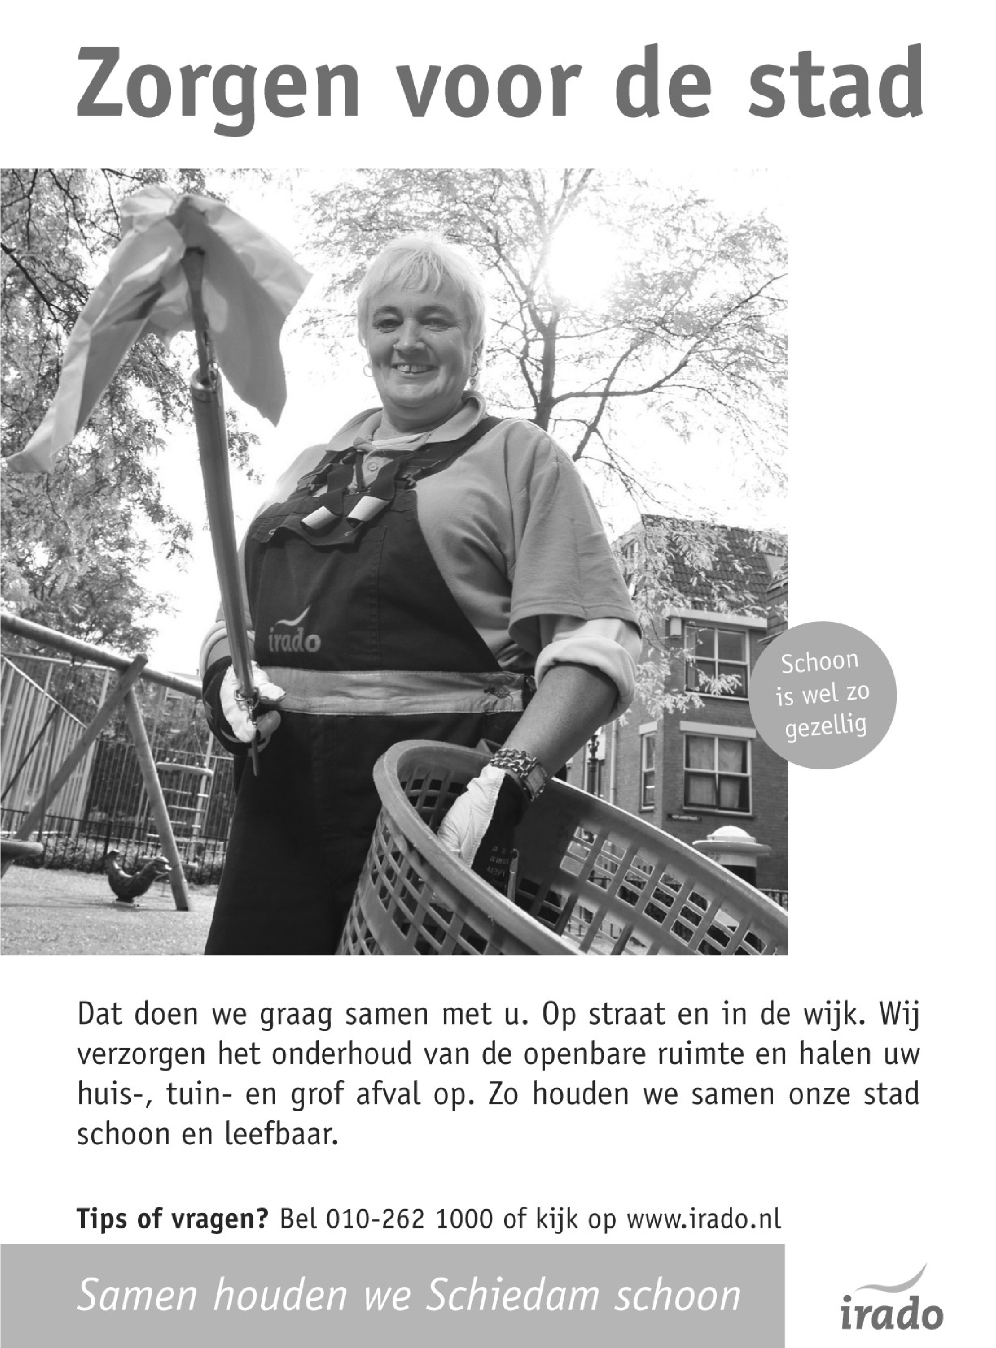
KNNV Maasmond-Noord?
Maassluis, Vlaardingen en Schiedam liggen helemaal niet aan de Nieuwe Waterweg!
Dat schreef de stadsarchivaris van de Gemeente Vlaardingen de heer Luth in de Groot Vlaardingen van 11 november en hij heeft gelijk.
De meesten van ons weten wel dat de Nieuwe Waterweg omstreeks 1870 is gegraven om de verzande monding van de rivier weer toegankelijk te maken. Dat ging alleen om het laatste stuk van de zee tot waar nu de Maeslandkering ligt. Daarna begint Het Scheur, zodat Maassluis volledig aan Het Scheur ligt. Waar de Oude Maas uit het zuiden aansluit op de Nieuwe Maas (ongeveer tegenover de Marathonweg) eindigt Het Scheur, waarna de Nieuwe Maas begint. Vlaardingen ligt dus voor een klein deel aan Het Scheur en grotendeels aan de Nieuwe Maas en Schiedam ligt helemaal aan de Nieuwe Maas, net als Rotterdam! De conclusie van de Stadsarchivaris is dan ook dat het tijd wordt om te stoppen met die ‘Waterweggemeenten’, hij stelde voor Rijn en Maasmondgemeenten.
De verwarring is vooral veroorzaakt door Rijkswaterstaat, die in 1980 het Scheur van de kaart liet verdwijnen, maar daar in 2013 weer op is teruggekomen (dan hebben we het over het ‘Nationale Wegen Bestandvaarwegen’). Niettemin staat het nog wel verkeerd op Google Maps en op mijn Falkplan fietskaart.
Rijnmond vind ik eigenlijk ook onzin, want de dichtstbijzijnde Rijn is de Oude Rijn bij Leiden. Bij ons is het allemaal Maas.
Daarop doordenkend bedacht ik dat onze afdeling dan op een identiteitscrisis afstevent, want Waterweg-Noord ligt verankert in onze Statuten!
In een boeiend emailcontact dat ik met de heer Luth had meldde ik onze nakende identiteitscrisis en hij diepte daarna een krantenartikel op uit de Nieuwe Vlaardingsche Courant van 16 april 1937 met een verslagje van de oprichtingsvergadering van de ‘Natuurhistorische Vereniging voor Vlaardingen en Omstreken’ (inlichtingen Pr. Bernardlaan no. 9, Vlaardinger-Ambacht). Op onze website staat 28 juni, maar dat is mogelijk de datum van de statuten.
Maar misschien zijn er nog wel oudgedienden onder u die meer over de geschiedenis van onze afdeling kunnen vertellen.
Zelf kwam ik tot de conclusie dat KNNV Maasmond-Noord het beste zou zijn. Maar dat stel ik pas voor als de Waterweggemeenten Maasmondgemeenten worden.
Tom Schoenmakers

Algemene excursie naar Landgoed De Horsten in
Wassenaar op zondag 20 maart 2016
De Horsten is met rede een koninklijk landgoed en in een aantal opzichten bijzonder. Het is een aaneengesloten groot groengebied van 415 ha, met bossen en oude duinen. De Oude Rijn loopt er door een weide gebied. Doordat het koninklijk jachtgebied was, is het oorspronkelijk en natuurhistorisch zeer interessant gebleven. Dat gaan we zien tijdens de excursie op 20 maart, onder deskundige begeleiding.
Verzamelen en carpoulen om 09.30 uur bij MotoPort Rotterdam, Nieuwpoortweg 2 in Schiedam. Aanmelden bij Sjaak Keijzer tel. 06 13110041. U kunt dan ook opgeven of u mee wilt rijden vanuit Vlaardingen of Maassluis.
Toegangsprijs voor het park is €1,- per volwassene.
Iedereen is welkom bij deze wandeling met de Vereniging Voor Veldbiologie KNNV, afdeling Waterweg Noord.
Op onze website kunt u een verslag lezen van een bezoek aan de Horsten in september 2012 http://www.knnv.nl/afdeling-waterwegnoord/pwg.

Sjaak Keijzer
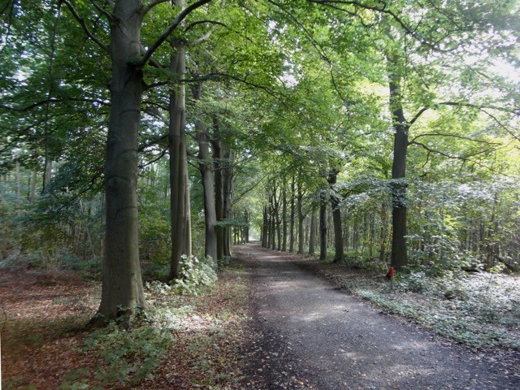
Foto: Priscelline van de Pas

Algemene lezing over wilde bijen door Arie Koster
op donderdag 21 januari 2016
Solitaire of wilde bijen vormen tezamen met de hommels en de honingbijen de superfamilie van Apoidea s.l. In Nederland komen circa 350 (!) soorten voor, onder andere met de volgende geslachten: zijdebijen, groefbijen, zandbijen, metselbijen en behangersbijen.
Waar honingbijen en enkele soorten hommels een sociale levenswijze hebben, doet de solitaire bij alles alleen: het maken van een nest, het zoeken van voedsel en het leggen van eitjes. Solitaire bijen leven meestal maar een paar weken, de nakomelingen overwinteren soms als larve, soms als pop en soms als volwassen bij (imago).
Wilde bijen kunnen op heel verschillende plekken hun nest maken, het verschilt per soort. Alle vrouwelijke wilde bijen kunnen steken, maar de meeste hebben slechts een heel kleine angel, die niet eens door de huid heen komt. Mannetjes hebben er geen, omdat de angel is ontstaan uit een legbuis voor het leggen van de eieren. Wilde bijen steken niet gauw: ze hebben geen kolonie te verdedigen. Een steek van een honingbij of van een hommel kan wel door de huid heen prikken en behoorlijk pijnlijk zijn.
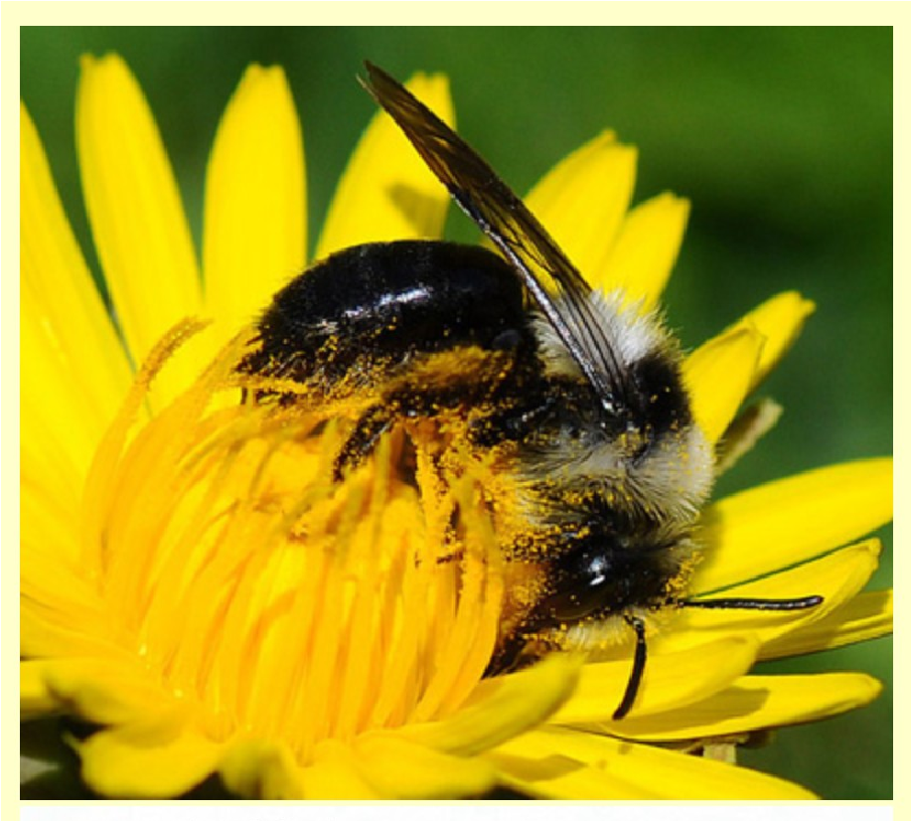
Asbij (Andrena Cinerania) Foto: Arie Koster
De wilde bijen verdwijnen door verschillende oorzaken:
Sierbloemen produceren minder nectar, het voedsel van de bij. Ze vinden steeds minder plekjes om te wonen en er is minder voedselaanbod.
Ook pesticiden als de neonicotinoïden spelen een grote rol bij het verdwijnen van wilde bijen en andere insecten als vlinders en zweefvliegen.
Het verdwijnen van de bij heeft fatale gevolgen, want ze zijn essentieel voor de bestuiving van bloemen en fruitbomen, zelfs belangrijker dan de ons zo bekende honingbij.
Arie Koster (stads)ecoloog, bioloog, imker, expert op het gebied van bijvriendelijke inrichting van het openbaar groen, heeft de liefde voor plant en dier al van huis uit meegekregen. Hij is tevens auteur van een aantal vakboeken over ecologisch groenbeheer. Hij staat al jaren op de bres voor wilde en niet wilde bijen.
Het is een algemene lezing, dus iedereen is welkom. Veel mensen weten niet eens van het bestaan van wilde bijen, terwijl dat bevorderlijk zou zijn voor het welzijn van deze dieren. Vraag daarom vooral familie, vrienden en buren mee naar deze belangwekkende lezing.

Loek Batenburg
Sluitingsdatum informatie voor Struinen van het 2e kwartaal 2016:

20 maart 2016
Wilt u uw informatie zoveel mogelijk elektronisch insturen, bij voorkeur in MS-Word (op A4 formaat, lettertype Arial 14 en beiderzijds uitvullen). Illustraties (liefst zo licht mogelijk afgedrukt) van harte welkom, graag apart insturen.
Mijn email-adres is: redactie-struinen@waterweg-noord.knnv.nl

Anneke van der Meulen
We gaan op vakantie...
We brengen een virtueel bezoek aan Zuid-Limburg. Het stukje buitenland in Nederland. We slingeren ons langs de Geul en we zien de 'zinkflora' die we nog proberen te redden.
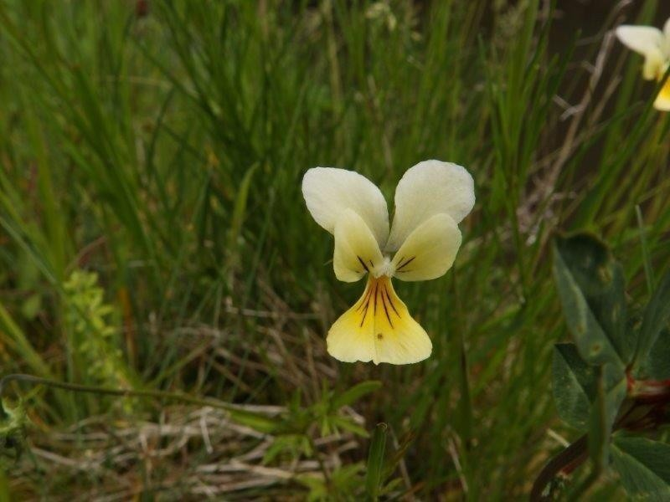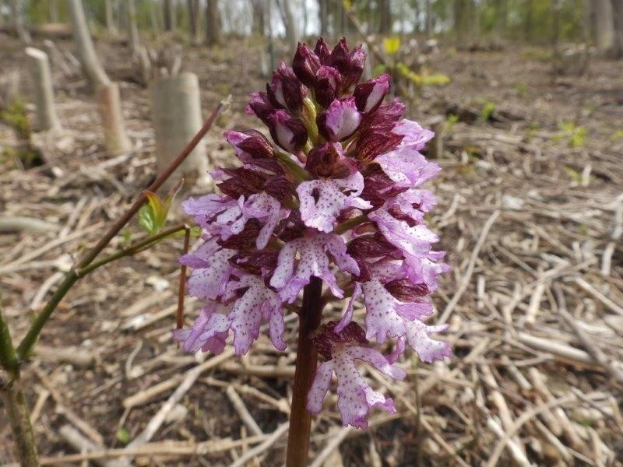
Zinkviooltje Foto: Karel Gort Purperorchis Foto: Karel Gort
Dan vervolgen we onze weg door het Gerendal met z'n talrijke orchideeën. Lopend over de golvende kalkgraslanden genietend van de rijke diversiteit aan plantensoorten die Zuid-Limburg rijk is.
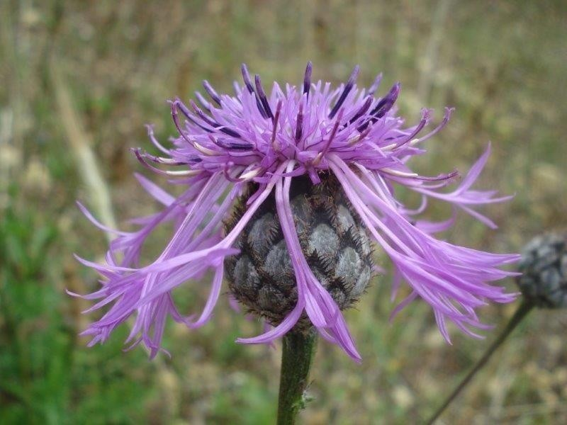
Grote centauri Foto: Karel Gort

Karel Gort
Laten we ons zien op de Boshoek?
Onze afdeling wordt steeds kleiner. Als we daar nog wat aan willen doen moeten we ons laten zien. Waar kan dat beter dan op een Themadag van de Boshoek, ons thuis. Daar komen meestal veel bezoekers, die bovendien belangstelling hebben voor de natuur, wat willen we nog meer!
Het bestuur overweegt om op zo’n dag enkele uren een tafeltje te bezetten om bij bezoekers wat reclame te maken voor onze afdeling. De Boshoek heeft ons daar al eerder voor uitgenodigd.
Daar willen we echter niet alleen als bestuur zitten – dat voelt als Gekke Gerritje, wij zijn niet de vereniging. Dus dat doen we alleen als andere leden hier ook het nut van inzien en meedoen. Dan gaat het niet meteen om een hele dag, een paar uur is al heel inspirerend en rendabel en we kunnen afwisselen.
Het gaat om de Themadagen op de zondagen 20 maart en 22 mei, de Boshoek is dan open van 11 tot 16 uur (de Themadag van 11 september doen we niet want dan is er een roofvogelshow).
Als er reacties komen dan voelen we ons aangemoedigd om voor wat reclamemateriaal te zorgen.
Voelt u zich aangesproken, laat het één van ons weten. Dat kan bij mij op externe-contacten@waterweg-noord.knnv.nl of telefoon 010-4703447 of bij de andere bestuursleden (zie omslag van deze Struinen).
Tom Schoenmakers

Verslag van de planteninventarisatie in 2015
In 2015 inventariseerden we, te weten Loek, Geertje en Priscelline van de KNNV en Jos, Marion en Leo van de Federatie Broekpolder vier kilometerhokken. We waren in wisselend aantal aanwezig. Kmhok 082439 deed ik voornamelijk zelf, aangezien ik het leuk vind om dicht bij huis telkens als ik zin heb, te gaan strepen. Dit hok deden we wel één maal met de groep, maar het weer zat toen niet mee, veel te warm en oogverblindend zonnig. We telden van begin april tot eind september.
In kmhok 080-436 telden we 191planten | (was 161 in 1998)
In kmhok 080-438 telden we 139 planten | (was 136 in 1991)
In kmhok 082-437 telden we 253 planten | (was 322 in 2000)
In kmhok 082-439 telden we 251 planten | ( mij onbekend)
Kmhok 80-436: beslaat een deel van de Krabbenplas, Golfterrein Schinkelshoek, de Hoogkamer, stukje Zuidbuurt en stukje woonwijk. i.p.v. Met planten hielden we ons eerst bezig met een grote Wilgenhoutrups, die over het gras en in onze klapper kroop. De weg tussen de plassen in zag rood van de Veldzuring, wit van Fluitenkruid en wuivend rossig van Gestreepte witbol, geflankeerd door Riet. Verder noem ik nog de aandachtsoorten Reuzenberenklauw, Heelblaadjes, Pijlkruid, Lelietjevan-dalen en Mispel. Op aanwijzing van Loek en Geertje - zij inventariseerden in de winter varens - vonden we de Stijve naaldvaren. Bij onze zoektocht hiernaar braken we vooral ons hoofd over kiemplanten. We vonden Bosgeelster, waarschlijnlijk uit weggegooid tuinafval en verder Maartse viooltjes. Verrassend vond ik het slootje langs de Zuidbuurt met o.a. Pijptorkruid en Waterpunge.
Kmhok 80-438: beslaat een stuk Aalkeetbuitenpolder, een stuk
Broekpolderpad net voorbij de Rijsplas en het fietspad langs de Bommeer en de Foppenplas tot aan het bruggetje. Hier is ook het helofytenfilter, dat voedingsstoffen uit het water haalt, alvorens het de polder instroomt, zodat er minder bemesting is. Langs het Broekpolderpad staan veel rozen, waaronder Egelantier en Hondsroos. Een nieuwe soort was de Virginische roos. Er staan nog rozen, die we niet thuis hebben kunnen brengen, mogelijk Rosa moyesii. Opmerkelijk was hier de Moerasmelkdistel, die zo hoog werd, dat hij omviel. Op een omgewoeld stuk grond stond Basterdamarant. In de polder zelf is veel Riet, Gewone vlier, Hop en uiteraard grassen. Nog wat aandachtsoorten waren Aardpeer, Reuzenberenklauw en Hondstarwegras. Wij zagen een parelmoervlinder, een soort die niet vaak gezien wordt hier. Want we kijken en luisteren wel naar alles wat op ons pad komt en we zijn gezegend met een goede vogelaar. Het stukje golfbaan hier bekeken we niet, omdat het lastig was om tot afspraken te komen.
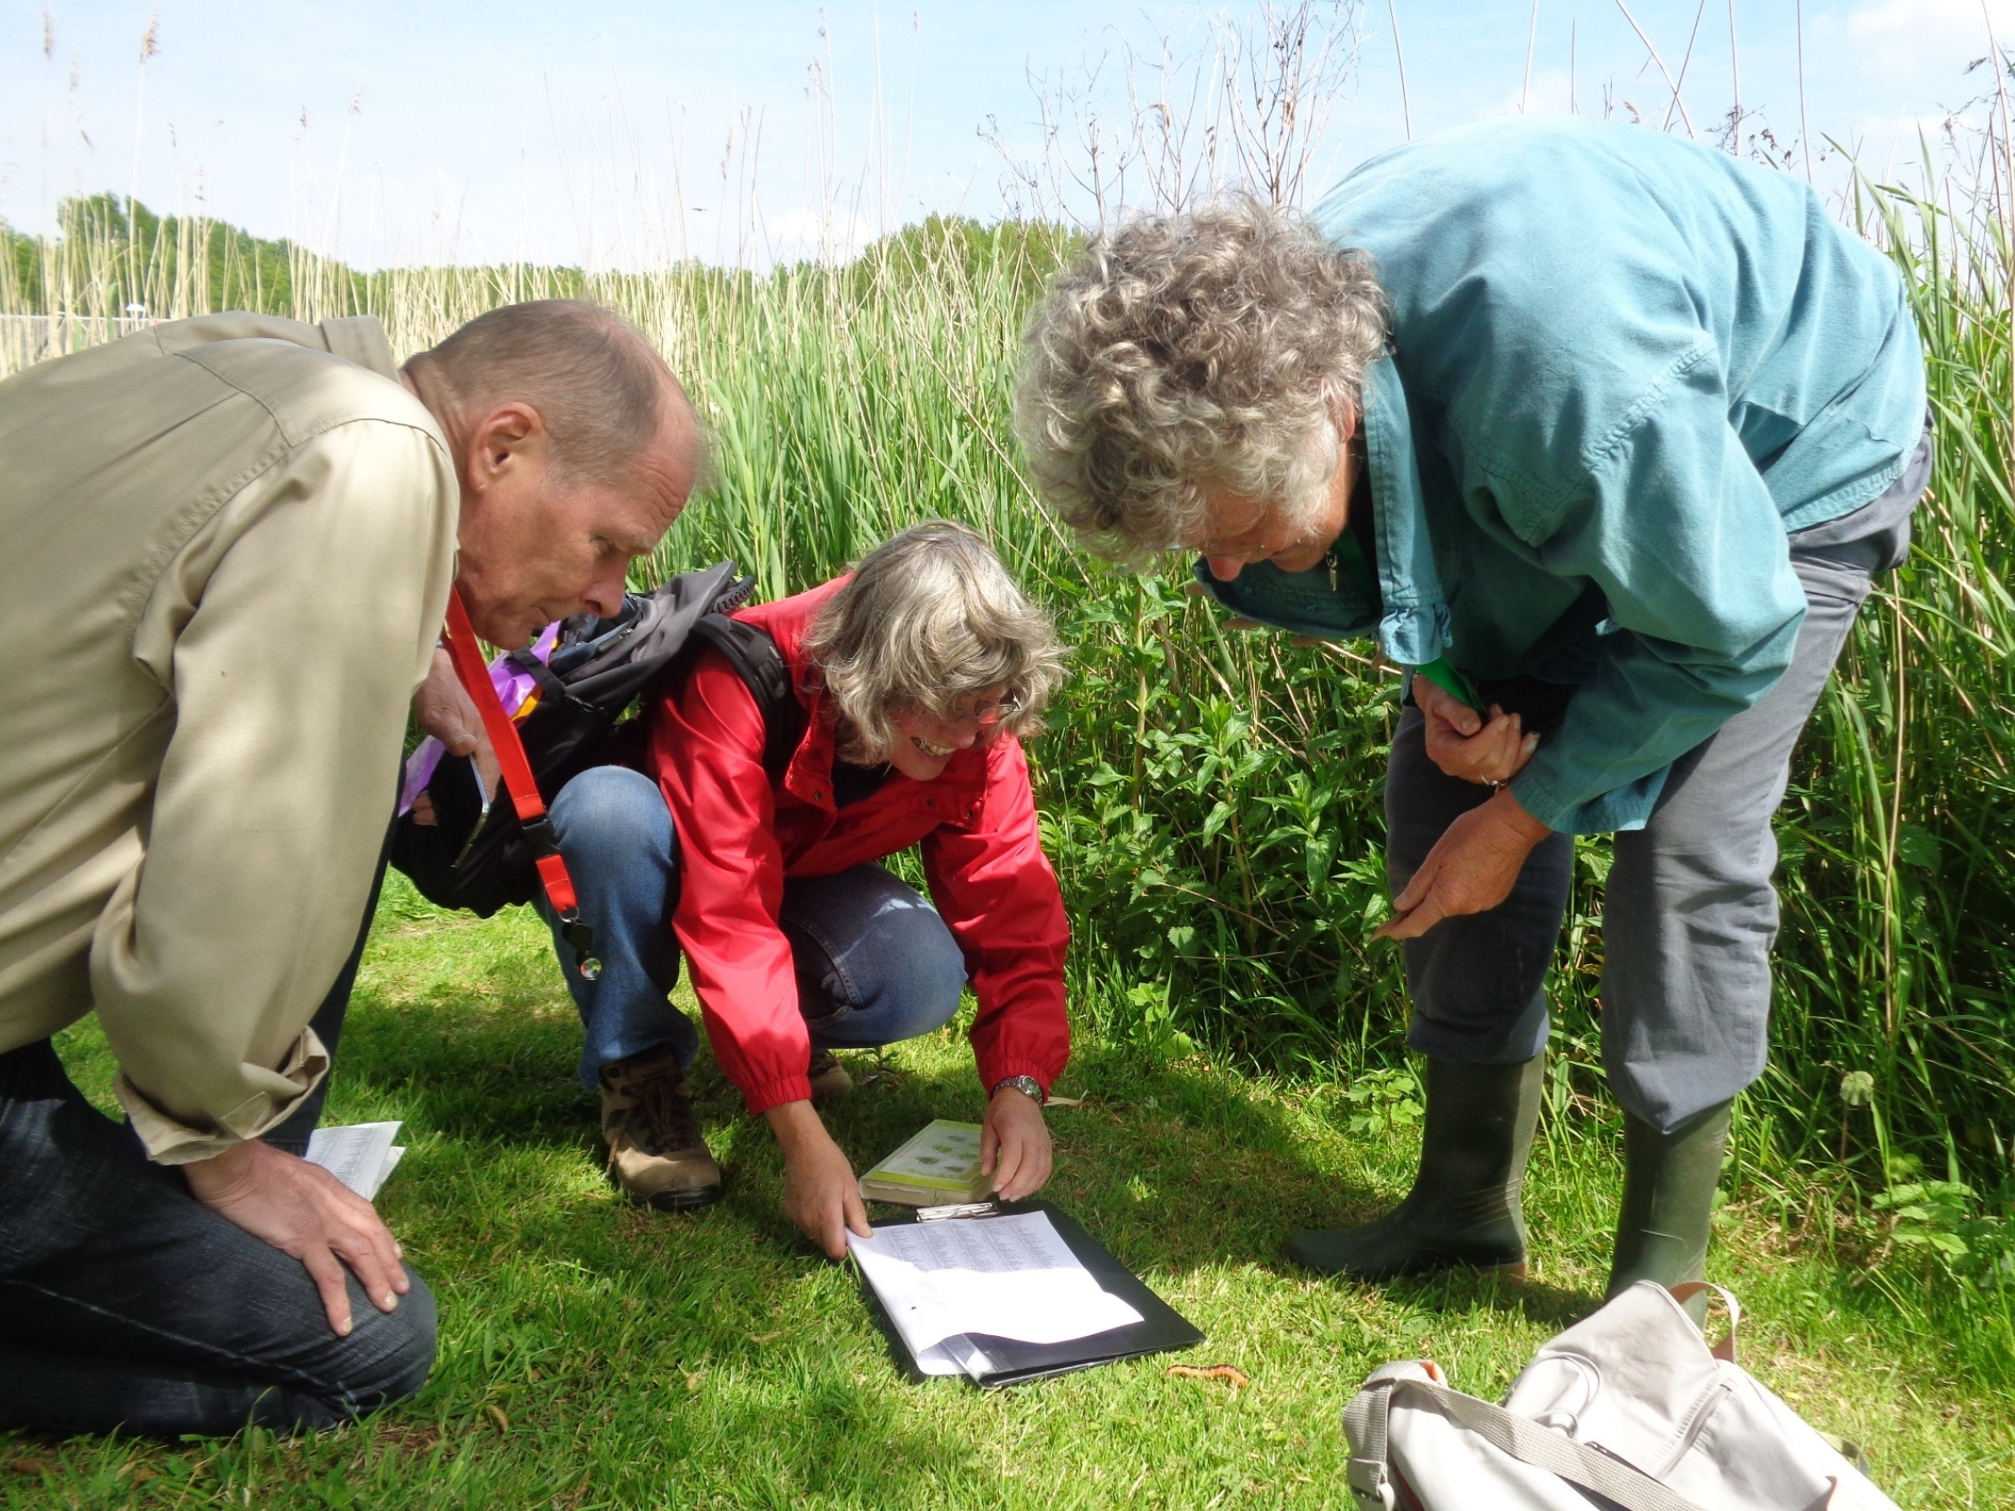
Leo, Geertje en Jos Foto: Priscelline van de Pas
Kmhok 82-437: bestaat uit een stuk recreatiegebied van de Broekpolder, De Polderpoort, een stuk Vlaardinger Vaart en een stuk bedrijventerrein Hoogstad. 253 planten is een respectabel aantal, maar het is gezakt t.o.v. 2000). Misschien doordat we in het voorjaar hier begonnen en de tweede maal telden we hier in de stromende regen. Het was toen eigenlijk gekkenwerk, of we verdienen een pluim. Het is maar hoe je het bekijkt. Langs de vaart op een stukje muur Steenbreekvaren, muurvaren en Mannetjesvaren. Opmerkelijk was de Oostenrijkse kers in een bospad. We vonden de volgende aandachtsoorten: Agrimonie, Beekpunge, Gevlekte scheerling, Heelblaadjes, Gevleugeld hertshooi,
Wilde Bertram en Egelantier. Borstelkrans, Korenbloem, Bolderik en
Gele ganzenbloem in een ingezaaid stuk. .Bleekgele droogbloem en Fraai duizendguldenkruid in de woonboulevard. Dit is een droge opsomming, maar het gebied is heel gevarieerd qua landschap.
Kmhok 82-439: beslaat een woonwijk, een stuk Vlaardinger Vaart, begraafplaats Holy, polder en een stukje vlietland. Hier zag ik een nieuwe grassoort: Paardengras. Dit was echter vlak bij een school, dus vermoedelijk ingezaaid. Er waren ook andere plekken in dit hok, die duidelijk ingezaaid waren. Ook vermoed ik dat de invloed van het Holypark nog aanwezig is. Voor de Vlietlandjes hebben we misschien niet de juiste tijd gekozen. We zijn er ook niet op gegaan. Ik doe daarom geen uitspraken over de orchideeen, die er in ieder geval wel stonden. Aandachtsoorten: Slanke waterweegbree, Gewone dotterbloem, Groot streepzaad, Holpijp, Moerasspirea, Bermooievaarsbek, Kikkerbeet, Moeraskartelblad, Hertshoornweegbree, Pijlkruid, Echte koekoeksbloem. Dit verslag is niet volledig en vaak wat willekeurig. Het wil slechts laten zien waar we mee bezig waren. De gegevens zijn rechtstreeks ingevoerd bij de Verspreidingsatlas. Ze gaan naar de NDFF, de Nationale Databank Flora en Fauna. Het was veel, maar ook interessant werk en we hebben ervan genoten.
Priscelline van de Pas

Aan alle KNNV’ers en IVN’ers
Houd je van kamperen? Houd je van de natuur?
Vind je het leuk om met andere mensen op excursie te gaan?
Overweeg dan eens mee te gaan met een kampeervakantie, georganiseerd door een aantal enthousiaste leden van de KNNV.
Je kiest dan voor een vakantie in een mooi natuurgebied ergens in Europa en kampeert in een tent, caravan, camper of eventueel een huisje of appartement in de buurt. Met elke dag de mogelijkheid met andere natuurliefhebbers te gaan wandelen of fietsen in de omgeving van de camping. Het programma wordt grotendeels door de deelnemers zelf bepaald.
Ieder jaar worden er ongeveer 15 bestemmingen aangeboden. Variërend van een paar dagen tot komend jaar zelfs drie weken naar Ierland. In Nederland, Frankrijk of elders in Europa. Maar altijd in een schitterend gebied. Je reist er zelf heen en zorgt voor je eigen eten en drinken. En iedere dag is er de mogelijkheid mee te gaan met een (deel van de) groep en te kiezen uit één van de excursies, die een excursieregelaar voor je uitzoekt. Je kunt je wensen voor het programma ‘s avonds bij de koffie of chocolademelk, die we meestal gezamenlijk drinken, kenbaar maken.
Kamperen is sowieso een goedkope manier van vakantievieren en heel dicht bij de natuur. Omdat de kampeervakanties voor en door leden van de KNNV en IVN worden georganiseerd kunnen de inschrijfkosten worden beperkt tot een paar tientjes. In ruil daarvoor krijg je de gezelligheid en kennis van de andere deelnemers.
Kijk eens op www.knnv.nl/kampeervakanties. Daar zijn ook de emailadressen en telefoonnummers te vinden waar je met vragen terecht kunt.

Algemene lezing door Kees Heij op donderdag 25 februari 2016 over Grootpoothoenders in de Molukken (Indonesië)
Valt er in de 21e eeuw eigenlijk nog wel wat te ontdekken voor een ornitholoog? Het antwoord is: ja! In een land als Nederland wordt dat moeilijk, maar anders ligt dat voor exotische oorden. Neem nou het Moluks grootpoothoen. Sinds de eerste beschrijving ervan in 1858 is maar weinig bekend geworden over de levenswijze van deze vogel. Gelukkig wordt dit merkwaardige dier, dat haar kolossale eieren diep in het zand begraaft en ze door de zon laat uitbroeden, al vele jaren onderzocht door de Rotterdamse bioloog (en lid van onze afdeling) Kees Heij. Kees heeft eerder verslag gedaan van zijn onderzoekingen in o.a. Natura (2002[1]:10-14) en heeft in 2007-2009 over zijn belevenissen in de Molukken geschreven in Struinen. Sindsdien heeft hij diverse nieuwe dingen ontdekt.
De eieren van het Moluks grootpoothoen zijn niet alleen groot, maar ook smakelijk, en daarmee een gewild voedsel bij de bevolking. Kees zal ons vanavond niet alleen vertellen over de uiterst interessante broedbiologie van deze vreemde vogel (en over de soms heel vermakelijke zaken die hij bij zijn onderzoek tegenkomt), maar ook over de inspanningen om het voortbestaan van deze bedreigde diersoort te bevorderen middels een educatief programma op de plaatselijke scholen.
Breng alle geïnteresseerden uit je omgeving mee op donderdag 25 februari! Aanvang 20:00 uur in Natuurcentrum “de Boshoek”.
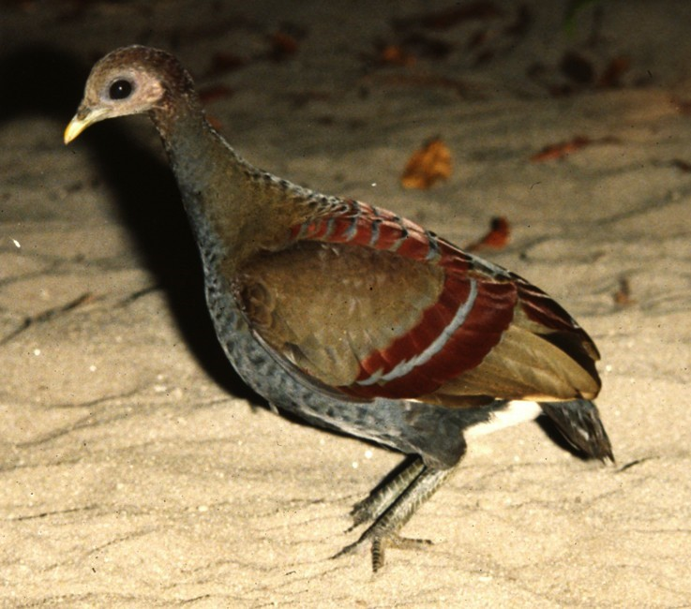

Bijzondere waarnemingen augustus – november 2015
Hoewel van winter natuurlijk nog geen sprake was konden in de afgelopen periode toch de eerste wintergasten al worden waargenomen. De Kleine Rietganzen zijn weer terug, al zijn het er beduidend minder dan in andere jaren. Ook konden we in ons gebied weer eens een Koereiger bewonderen; de laatste keer was in 2013. Leuk waren een overvliegende Zeearend, een groep Kraanvogels over de Rietputten en een Steppekiekendief bij Hoek van Holland. Goed nieuws is het grote aantal waarnemingen van IJsvogels, dankzij een aantal zachte winters. Minder goed nieuws lijkt er te zijn voor de Roekenkolonie in Maassluis omdat de gemeente de bomen in de kolonie wil kappen.
Hieronder volgt weer het overzicht van (een selectie van) leuke en bijzondere vogels die in de afgelopen periode in het gebied WaterwegNoord zijn waargenomen.
Op 23 oktober werd in het Abtswoudse Bos een juveniele Wilde Zwaan gemeld. Vanaf 26 oktober werden bij het Abtswoudse Bos regelmatig 5 Kleine Zwanen gezien. Bij het Kraaiennest was op 23 november een groep van 6 exemplaren aanwezig. Op die dag werden in het gebied Vockestaert 9 Kleine Zwanen gezien. Een drietal Toendrarietganzen verbleef op 9 oktober in de Commandeurspolder.
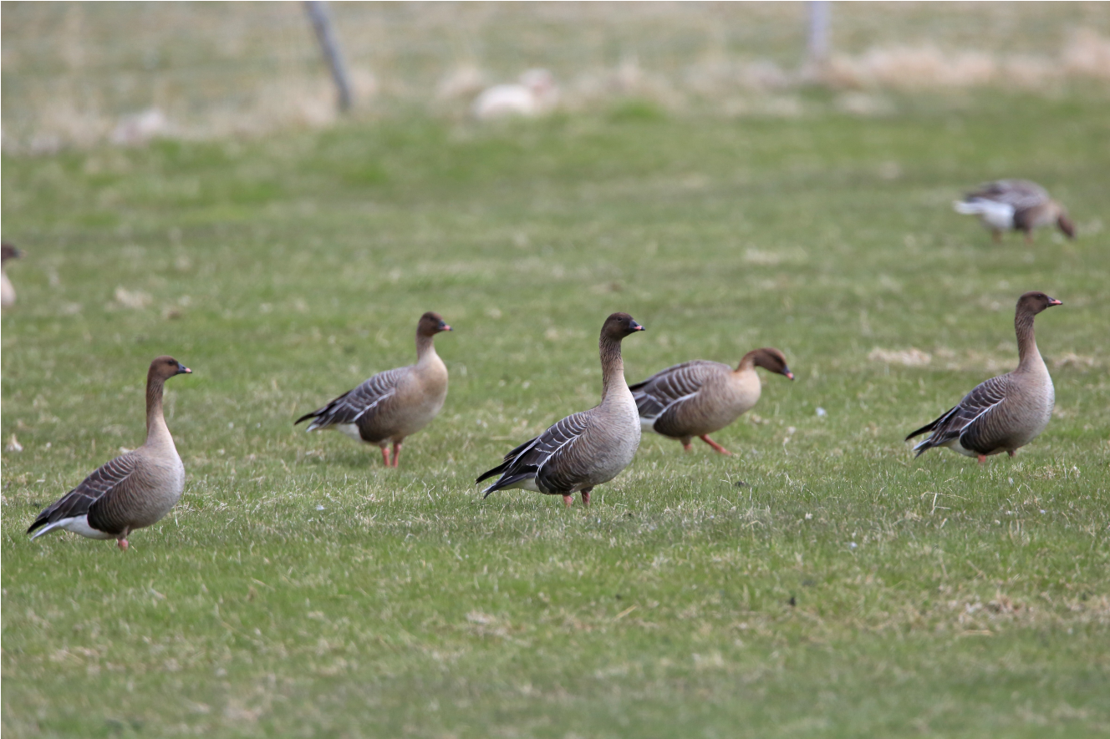
Kleine Rietganzen Foto: Jan van der Meulen
Sinds 2009 neemt volgens gegevens van Sovon het aantal Kleine Rietganzen dat Nederland in de winter aandoet met bijna 20% per jaar af. In dezelfde tijdspanne nam de populatie als geheel echter toe. Dit betekent dat een steeds kleiner deel van de populatie ons land aandoet. In oktober 2009 verbleef nog 60% van alle Kleine Rietganzen in ons land, in oktober 2015 ging het om nog geen 5%. De Kleine Rietganzen overwinteren steeds vaker in Denemarken. Naast ZW-Friesland is Midden-Delfland nog steeds een belangrijke pleisterplaats. De afgelopen periode verbleven er in Midden-Delfland tussen de 300 en 350 Kleine Rietganzen, voornamelijk in de polders ten zuiden van De Lier en bij Negenhuizen/Zouteveen. Enkele kleinere groepen werden gezien in Polder Noord Kethel (43 ex.) en in de Vockestaert (28 ex.).
In de Holierhoeksepolder was vanaf 26 oktober weer een vrouwtje
Krooneend aanwezig. Op 14 oktober werd in de Wilhelminahaven bij
Schiedam, net als in de vorige winter, weer een adult mannetje
Witoogeend ontdekt. Van 17 tot 24 november was in het gebied De Ruigte in de Broekpolder een vrouwtje Brilduiker aanwezig, met op 24 november 2 exemplaren. Ook bij het Kraaiennest werd op 22 november een Brilduiker gezien. Twee Grote Zaagbekken waren op 23 november aanwezig in de Holierhoeksepolder. Op diezelfde dag werd er ook een exemplaar gemeld bij het Kraaiennest. Op 19 september werden in de Rietputten 6 Patrijzen waargenomen. Een tweetal Geoorde Futen was op 11 september nog aanwezig in het gebied De Ruigte. Op de splitsingsdam bij Hoek van Holland verbleef op 20 september een Kuifaalscholver.
Twee Roerdompen werden op 29 oktober gezien in de Aalkeet-
buitenpolder vanuit de vogelhut. Ook uit de Vlietlanden, de Rietputten, het Abtswoudse Bos en het gebied de Kandelaar werden de afgelopen periode Roerdompen gemeld. Het is al weer geruime tijd geleden dat er in ons gebied een Koereiger werd gesignaleerd. Van 9 tot 11 oktober bevond zich een Koereiger in het gebied de Korte Bonnen bij Hoek van Holland. Een Kleine Zilverreiger werd op 9 en 24 november gezien bij de Rijsplas in de Aalkeetbuitenpolder. Op 2 september vloog een Purperreiger op uit de Rietputten en op 21 september werd daar nog een exemplaar gezien. Andere meldingen betroffen twee keer een exemplaar in de Vlietlanden en één in de Commandeurspolder.
Een overvliegende Zeearend zorgde op 23 november voor veel paniek onder de vogels in de Aalkeetbuitenpolder. De vogel vloog richting Waterweg en was daarvoor waarschijnlijk ook in Zoetermeer gezien. Op 1 oktober werd in de Broekpolder een overvliegende Visarend gezien en op 29 oktober was daar een Visarend ter plaatse. In de Aalkeetbinnenpolder werd op 17 november een (rustende) Rode Wouw waargenomen. Een Steppekiekendief vloog op 10 september over de Kapittelduinen bij Hoek van Holland en bij Negenhuizen/Zouteveen vloog op 25 oktober een Ruigpootbuizerd over. Drie bezoekers van de Rietputten hadden geluk toen ze daar op 30 september een groep van 12 Kraanvogels over zagen vliegen. Bij de Noorderdam in Hoek van Holland was op 27 oktober enige tijd een Kleine Alk aanwezig.
In de Broekpolder werd diverse keren een jagende Ransuil waargenomen. Ook in de Rietputten was op 31 oktober een exemplaar aanwezig. Verder werden er zoals wel vaker ook Ransuilen gemeld uit het Abtswoudse Bos. De meeste meldingen van (overvliegende) Velduilen kwamen uit Hoek van Holland. Maar ook in de Vockestaert en de Vlietlanden werd een Velduil gezien. Alle waarnemingen werden gedaan in oktober. In een nestkast aan de Maassluissedijk hebben van 2007-2012 Kerkuilen gebroed. In totaal zijn daar 24 jongen uitgevlogen. Sinds 2014 zijn er geen kerkuilen meer waargenomen, waarschijnlijk als gevolg van bouwactiviteiten rondom de boerderij. Bij een boerderij aan de Parallelweg in Maasland zijn dit jaar nog 3 jongen uitgevlogen en een nestkast aan de Zuidbuurt is bewoond door een solitair vrouwtje. Bij een boerderij in Maasland hebben dit jaar geen Steenuilen in de nestkasten gebroed. Wel werd daar een Steenuil in de boomgaard gezien. Bij Negenhuizen/Zouteveen werd op 7 november een exemplaar waargenomen en ook de Steenuil van de Woudweg is nog steeds aanwezig.
Dat de zachte winters van de afgelopen jaren een positief effect hebben gehad op de IJsvogel blijkt ook uit de vele waarnemingen van IJsvogels in ons gebied. Op meer dan 30 locaties werden IJsvogels waargenomen met op 8 plekken zelfs regelmatig 2 exemplaren. Een overzicht van alle locaties zou in dit overzicht teveel ruimte innemen. Kleine Bonte Spechten werden de afgelopen periode ook weer waargenomen met op 4 oktober 2 exemplaren nabij de Beukenhof in Schiedam. Op 16 oktober werd een exemplaar gezien in de Ruigte. In de Kapittelduinen bij Hoek van Holland waren op 25 september 4 Boomleeuweriken ter plaatse. Op 14 oktober werden daar 5 foeragerende vogels gezien. Ook in het Deltagebied in Vlaardingen werd op 8 november een Boomleeuwerik gezien. Een tweetal Beflijsters vloog op 7 oktober van het Volksbos richting Oeverbos. Een week later waren in de Rietputten opnieuw 2 exemplaren aanwezig en op 28 oktober waren er 4 Beflijsters ter plaatse.
Nabij de vogelhut en langs de Rijskade werden de afgelopen periode weer min. 2 Cetti’s Zangers waargenomen. Ook in de Rietputten werden 3 exemplaren gehoord. Verder werden nog Cetti’s Zangers gemeld bij de Krabbeplas en in de Vockestaert. Er werden dit najaar in Nederland erg veel Bladkoningen waargenomen. In ons gebied kwamen meldingen uit de Broekpolder (3 ex.), Vlaardingen (2 locaties), Maassluis (2 waarnemingen) en bij Hoek van Holland (Kapittelduinen).
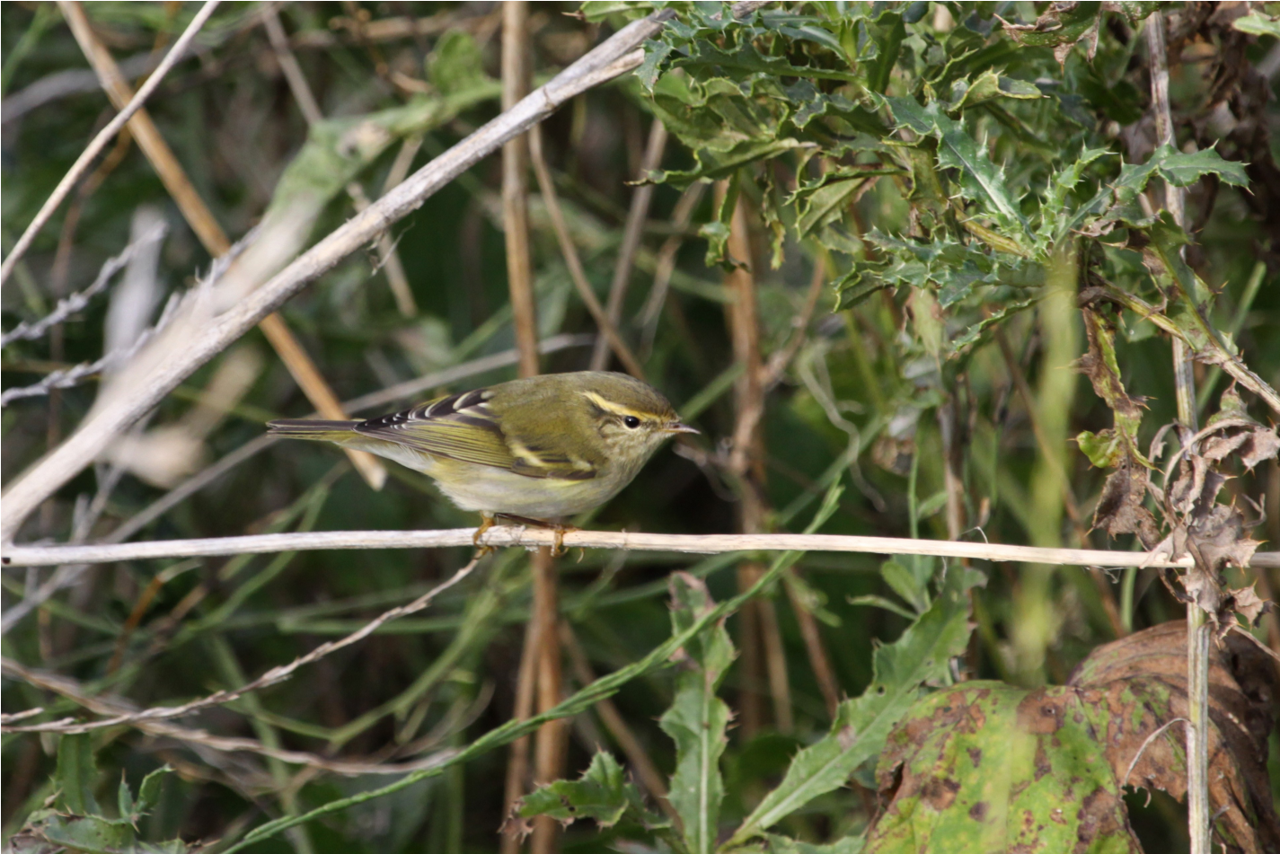
Bladkoning Foto: Jan van der Meulen
De afgelopen periode zijn ook in de Broekpolder weer Matkoppen waargenomen met 2 exemplaren in het Klauterwoud. Vanaf september was ook een drietal Matkoppen aanwezig in het Volksbos. Op 2 oktober werd in de Rietputten kortstondig een roepende Buidelmees gehoord. Op 12 oktober werd in De Ruigte weer een Klapekster ontdekt. De laatste waarneming van een Klapekster daar dateerde van 22 maart. De vogel was in ieder geval nog op 1 december aanwezig. In 2013 heeft zich in Maassluis in een parkje aan de Sportlaan een Roekenkolonie gevestigd. Begin dit jaar waren er 65 bezette nesten. De gemeente Maassluis heeft echter een aanvraag ingediend om 43 bomen in het park te kappen, wat waarschijnlijk het einde van de Roekenkolonie zal betekenen. Van verschillende kanten, o.a. de KNNV, is bezwaar aangetekend. De gemeente gaat nu e.e.a. onderzoeken en het is dus afwachten wat er gaat gebeuren. In Hoek van Holland werd op 8 november een groep van 7 Fraters gezien. Een adult mannetje Goudvink werd op 13 oktober waargenomen in de Kapittelduinen bij Hoek van Holland. In De Ruigte waren op 26 oktober 2 Kruisbekken ter plaatse.
Tot zover dit overzicht met dank aan alle waarnemers die de moeite hebben genomen hun waarnemingen door te geven. Voor vragen of opmerkingen over dit overzicht kan contact worden opgenomen met Jan van der Meulen, tel.: 06-55792163 of email: javdm@kabelfoon.nl

Programma Overzicht
Voor zover niet nader aangegeven vinden de bijeenkomsten plaats in ons verenigingsgebouw “De Boshoek” aan het Bospad en beginnen ze om 20.00 uur.

PWG Plantenwerkgroep SWG Strandwerkgroep VWG Vogelwerkgroep PaWG Paddenstoelenwerkgroep
Tip: Elke woensdagochtend zijn er een aantal vogelaars actief in het Volksbos en Rietputten in Vlaardingen. Zin om een keer mee te gaan? Schroom niet om te bellen naar Loek Batenburg, tel. 010-5922697.
Wo 06 jan PWG-avond. Traditioneel takkenavond. Breng eventueel
loep, mesje en knoppentabel mee en liefst ook een paar takken. Ook zonder dit alles welkom. (Iedereen is overigens welkom op alle PWG-avonden, ochtenden. Je hoeft geen werkgroeplid te zijn om eens te komen kijken) Ik hoop weer op een verrassende tak en een verrassende opkomst.
Aanvang: 19.45 uur.
Vr 08 jan | Nieuwjaarsreceptie. Deze wordt gehouden in Natuurcentrum De Boshoek. Voor verdere informatie zie elders in Struinen.
Zo 10 jan | VWG-halve dagexcursie. Aan het begin van dit nieuwe jaar willen we een wandeling gaan maken in onze eigen omgeving. De bestemming van deze excursie is de Broekpolder in Vlaardingen. Hopelijk is de ringsnaveleend weer in aanwezig in de Ruigte, en kunnen we langs de Rijskade weer genieten van de vele ganzen en eenden. Aanmelden bij Wilma van Holten, tel. 06-20787430. We vertrekken om 09:00 vanaf de parkeerplaats bij MotoPort Rotterdam, Nieuwpoortweg 2 in Schiedam.
Za 16 jan | SWG-excursie naar Anna Friso. In 2015 zijn we hier voor het eerst geweest, maar werd het niet laag genoeg. Bekend van
soorten die elders in de Oosterschelde niet of zeldzaam worden waargenomen. Aanvang excursie 11.45 uur. Vooraanmelden bij Mick Otten (06-28964475 of mjotten@kabelfoon.nl).
Di 19 jan PaWG-inventarisatie-excursie in het Volksbos Lickebaert. Verzamelen om 10.00 uur bij de ingang van het Volksbos. De excursie duurt tot ca. 13.00 uur. Vooraanmelden bij Loek Batenburg, tel. 010-5922697, of bij Grieta Fransen, tel. 0105913948.
Wo 20 jan PWG-ochtend. Voor wie s’avonds niet kon komen naar de takkenavond en het toch aardig vindt om met takken in de weer te zijn, wil ik dit wel herhalen. Dit is tevens een proef of de ochtenden wenselijk zijn. Zie onder 6 jan, wat mee te brengen. Wel even aanmelden, want ben ik de enige, dan ben ik echt in de knop gebroken. Aanmelden: tel: 0104740030 of pamapas@live.nl.
Do 21 jan Algemene Lezing over wilde bijen door Arie Koster. Voor verdere informatie zie elders in Struinen.
Vr 22 jan VWG-avond. Het onderwerp van deze avond is nog niet bekend, maar het is de bedoeling om een lezing te organiseren van iemand buiten onze eigen vereniging. Hans Zevenbergen gaat hiervoor wat instanties benaderen. Zodra er meer bekend is dan lezen jullie hierover.
Wo 03 feb PWG- avond. Loek en Geertje hebben vorige en deze winter
systematisch het buitengebied tussen Maassluis en Vlaardingen uitgekamd op varens en daarbij diverse zeldzaamheden gevonden. Loek zal ons die vanavond laten zien en erover vertellen, en ook wat over de "stadse" varens in Maassluis, Maasland en Vlaardingen. Aanvang 19:45 uur.
Za 13 feb SWG-excursie naar Westkapelle. Met zeer goed laag water – zoals voor deze dag verwacht – kan het een zeer spectaculaire vindplaats zijn met o.a. veel soorten zeenaaktslakken. Aanvang excursie 09.15 uur. Vooraanmelden bij Mick Otten (06-28964475 of mjotten@kabelfoon.nl).
Za 13 feb VWG-dagexcursie. Het is nog winter, en dus gaan we weer
eens kijken in de omgeving van Stellendam, en de Brou-
wersdam. Bij echt koud weer is het verstandig om extra kleding aan te trekken. Aanmelden bij Hans Zevenbergen, tel. 010-4755111. We vertrekken om 08:00 vanaf de parkeerplaats bij MotoPort Rotterdam, Nieuwpoortweg 2 in Schiedam.
Ma 15 feb Algemene Ledenvergadering. De vergadering wordt gehou-
den in Natuurcentrum De Boshoek. Voor verdere informatie zie elders in Struinen.
Di 16 feb PaWG-inventarisatie-excursie in het Volksbos Lickebaert. Verzamelen om 10.00 uur bij de ingang van het Volksbos. De excursie duurt tot ca. 13.00 uur. Vooraanmelden bij Loek Batenburg, tel. 010-5922697, of bij Grieta Fransen, tel. 0105913948.
Wo 17 feb PWG-ochtend. Arnolda zal ons één en ander vertellen over familiekenmerken van de vlinderbloemigen. Een familie met duidelijke kenmerken, hoewel we er soms toch op vast lopen. Gooi de vlag maar vast uit. De ochtend duurt van 10.00 – 12.00 uur.
Wo 25 feb Algemene lezing over Grootpoothoenders in de Molukken (Indonesië) door Kees Heij. Voor verdere informatie zie elders in Struinen.
Wo 02 mrt PWG-avond. Vanavond zal Karel Gort ons iets vertellen over Zuid-Limburg. Karel heeft een jaar deelgenomen aan een intensieve cursus ecologie en de weerslag hiervan zullen we zien in zijn presentatie. Zie elders in Struinen wat Karel hierover zegt en bekijk de fotootjes. Iedereen, die geïnteresseerd is in Limburg, is welkom. Aanvang 19.45 uur.
Zo 13 mrt | VWG-dagexcursie. Bestemming van vandaag is de Tiengemeten. We gaan vandaag een wandeling maken, en hopen op veel leuke vogels. Aanmelden bij Loek Batenburg, tel: 010-5922697. We vertrekken om 09:00 uur vanaf de parkeerplaats bij MotoPort Rotterdam, Nieuwpoortweg 2 in Schiedam.
Di 15 mrt | PaWG-inventarisatie-excursie in het Volksbos Lickebaert. Verzamelen om 10.00 uur bij de ingang van het Volksbos. De excursie duurt tot ca. 13.00 uur. Vooraanmelden bij Loek
Batenburg, tel. 010-5922697, of bij Grieta Fransen, tel. 0105913948.
Wo 16 mrt PWG-ochtend. We zullen kijken, wat iedereen aan onderwerpen meebrengt. Het kan een verhaal zijn of een gedicht, zolang het een raakvlak heeft met Wilde planten. Ook gaan we een plant tekenen. Geen tekentalent, dat hoeft ook niet. Zelfs een dokter begint zijn studie met het tekenen van de spieren van de haai. Je gaat er beter door kijken en dat komt van pas bij het determineren. Van 10.00 – 12.00 uur.
Vr 18 mrt | VWG-avond. Het jaar 2015 ligt alweer even achter ons. We gaan vanavond weer een scala aan bijzondere vogels zien, die vorig jaar ons land hebben aangedaan. Jan van der Meulen neemt de presentatie op zich en er zullen van de verschillende fotografen weer foto's te zien zijn. Een warm aanbevolen avond.
Zo 20 mrt | Algemene excursie naar Landgoed De Horsten In Wassenaar. Voor verdere informatie zie elders in Struinen.
Za 26 mrt | SWG-excursie naar de Westbout. Een interessante plaats om soorten te zien die vrij zeldzaam zijn in de Oosterschelde. Aanvang excursie 09.00 uur. Vooraanmelden bij Mick Otten
(06-28964475 of mjotten@kabelfoon.nl).
Wo 06 apr PWG-excursie. Als het weer het toelaat gaan we naar buiten. Voorstel is het Kralingse bos, bij de heemtuin. Of we kiezen een onderling af te spreken plek bij aanmelden. Aanvang 10.00 uur. Aanmelden: pamapas@live.nl of tel. 010-4740030.
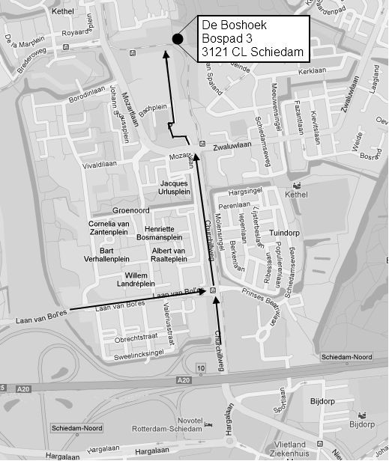
Contactpersonen en adressen deel 2
Plantenwerkgroep: woensdagavond
Priscelline van de Pas, tel. 010-4740030
E-mail: pamapas@live.nl
Strandwerkgroep: excursies
Mick Otten, tel. 010-5990161, 0628 964 475
E-mail: mjotten@kabelfoon.nl
Vogelwerkgroep: vrijdagavond
Wilma van Holten, tel. 010-4264932
E-mail: wilma.vanh@kpnplanet.nl
Hans Zevenbergen, tel. 010-4755111 E-mail: h7bergen@gmail.com
Paddenstoelenwerkgroep:
Loek Batenburg, tel. 010-5922697
E-mail: loek.batenburg@gmail.com
Website afdeling Waterweg-Noord: http://www.knnv.nl/waterweg-noord Webmaster: Marie Baar, tel. 010-4662921 E-mail: webmaster@waterweg-noord.knnv.nl
Groen meldpunt:
Voor het aanmelden van (groene) milieudelicten, tel. 010-2743333

